[Nombre de la institución]

[Facultad y programa académico]

MANUAL DE USUARIO DEL SISTEMA LA SÉPTIMA ESTRELLA

Sistema web de gestión operativa para inventario, ventas y analítica

Autor(es): [Nombre del autor o autores]
Docente / director: [Nombre del docente o director]

[Ciudad]
2026

Tabla de contenido
Actualice la tabla en Word.
Nota: al abrir el documento en Microsoft Word, debe actualizarse la tabla de contenido para reflejar la numeración definitiva.

1. Introducción
El presente manual de usuario orienta al usuario final en el uso del sistema La Séptima Estrella. Su finalidad consiste en explicar de manera clara las opciones del menú, el uso de cada pantalla, la interpretación de mensajes y las acciones recomendadas ante fallos comunes. El documento no profundiza en detalles técnicos internos; se concentra en el manejo operativo del sistema por parte de perfiles administrativos y operativos.

2. Descripción general del sistema
La Séptima Estrella es un sistema web para gestión de ventas, control de productos, consulta de reportes, estadísticas con apoyo de inteligencia artificial, auditoría, administración de usuarios y respaldos del sistema. La solución atiende la necesidad de centralizar la operación de una tienda o negocio de barrio, manteniendo trazabilidad, control de inventario y soporte para decisiones de reposición.
- Tipo de sistema: aplicación web de uso interno.
- Usuarios objetivo: administrador, gerente, vendedor y auditador.
- Procesos soportados: autenticación, ventas, inventario, reportes, estadísticas, respaldos y auditoría.

3. Descripción de las opciones del menú
Opción | Ubicación funcional | Propósito | Restricción de acceso
Dashboard | Menú lateral principal | Presenta indicadores y alertas operativas. | Administrador, gerente y vendedor.
Registrar venta | Menú lateral principal | Gestiona el proceso de venta. | Administrador, gerente y vendedor con permiso de ventas.
Productos | Menú lateral principal | Consulta y administra el catálogo. | Todos los perfiles con consulta; solo administrador y gerente con gestión completa.
Reportes | Menú lateral principal | Consulta ventas por periodo y exporta resultados. | Administrador, gerente y vendedor.
Estadísticas | Menú lateral principal | Analiza comportamiento histórico y pronóstico. | Administrador y gerente.
Auditoría | Menú lateral principal | Consulta eventos críticos del sistema. | Administrador y auditador.
Usuarios | Menú lateral principal | Administra cuentas, roles y permisos. | Administrador y gerente.
Respaldos | Menú lateral principal | Genera, descarga y restaura snapshots. | Administrador y gerente.
Mi perfil | Menú lateral principal | Consulta capacidades y cierra sesión. | Todos los perfiles autenticados.

4. Descripción y funcionalidad de las pantallas del sistema
En este apartado se describen las pantallas principales del sistema, sus campos, acciones, flujo de uso y validaciones. La intención es que el usuario pueda ejecutar sus tareas sin apoyo externo.

Pantalla de inicio de sesión
Permite autenticar al usuario y abrir una sesión controlada según el rol configurado.
Acceso: Pantalla pública previa a la autenticación.
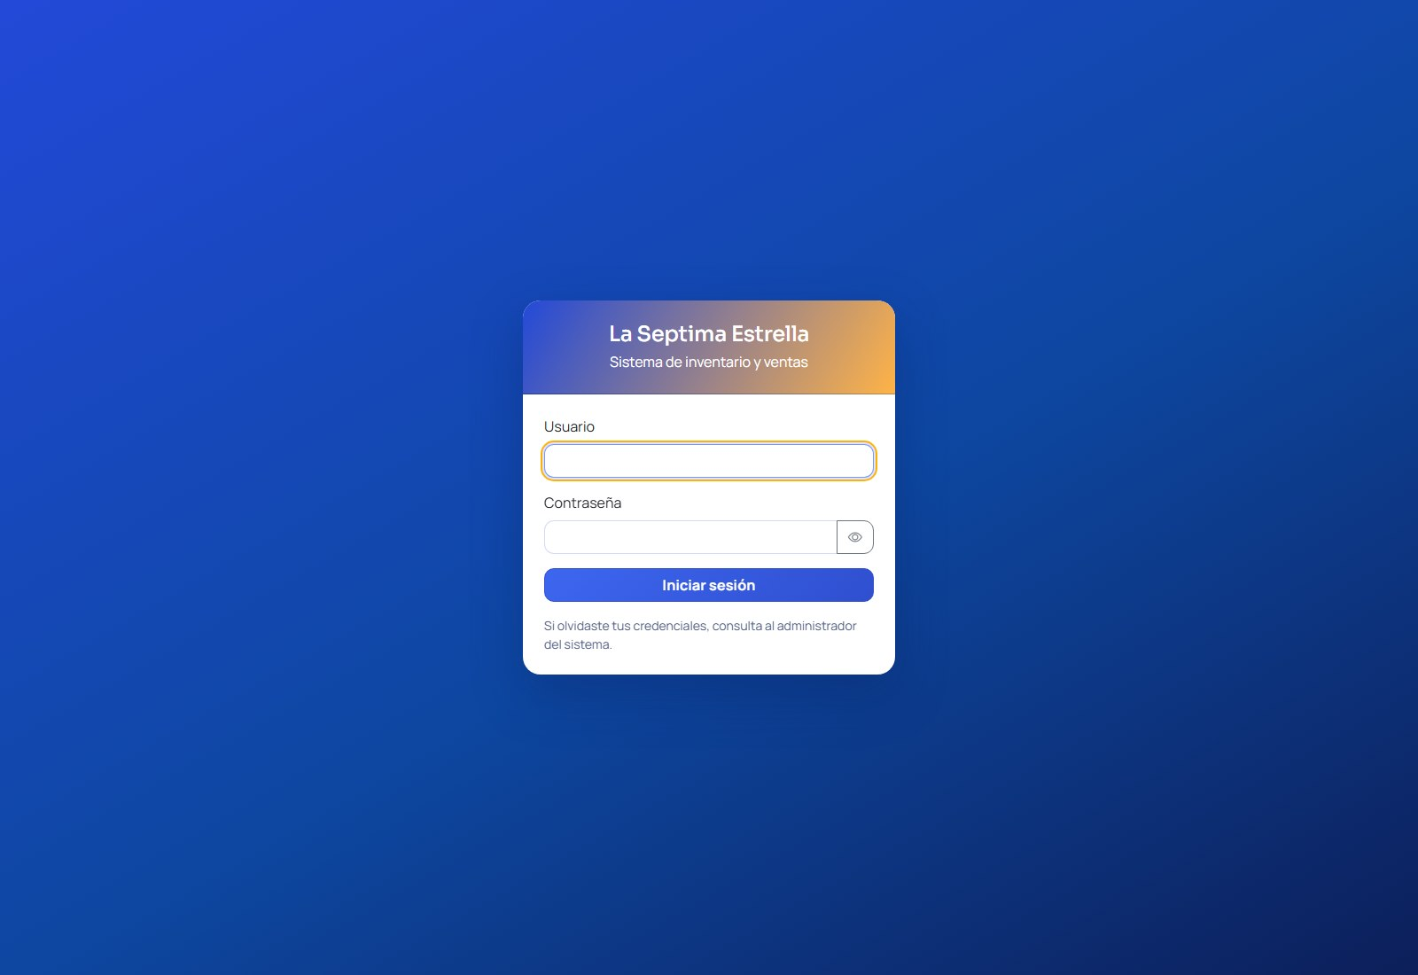
Figura 1. Pantalla de inicio de sesión
Campos presentes en la pantalla:
Campo / zona | Descripción
Usuario | Identificador de la cuenta registrada.
Contraseña | Clave asociada a la cuenta.
Botones y acciones disponibles:
Elemento | Descripción
Ingresar | Valida credenciales, permisos y estado de la cuenta.
Flujo normal de uso:
- El usuario digita su nombre de usuario y contraseña.
- El sistema valida los datos y crea una sesión activa.
- La aplicación redirige al dashboard del perfil autenticado.
Validaciones y controles:
- Si faltan datos, el sistema informa que existen campos incompletos.
- Si hay múltiples intentos fallidos, se aplica bloqueo temporal.

Dashboard operativo
Resume ventas, alertas de inventario, actividad reciente y accesos directos por módulo.
Acceso: Administrador, gerente y vendedor.
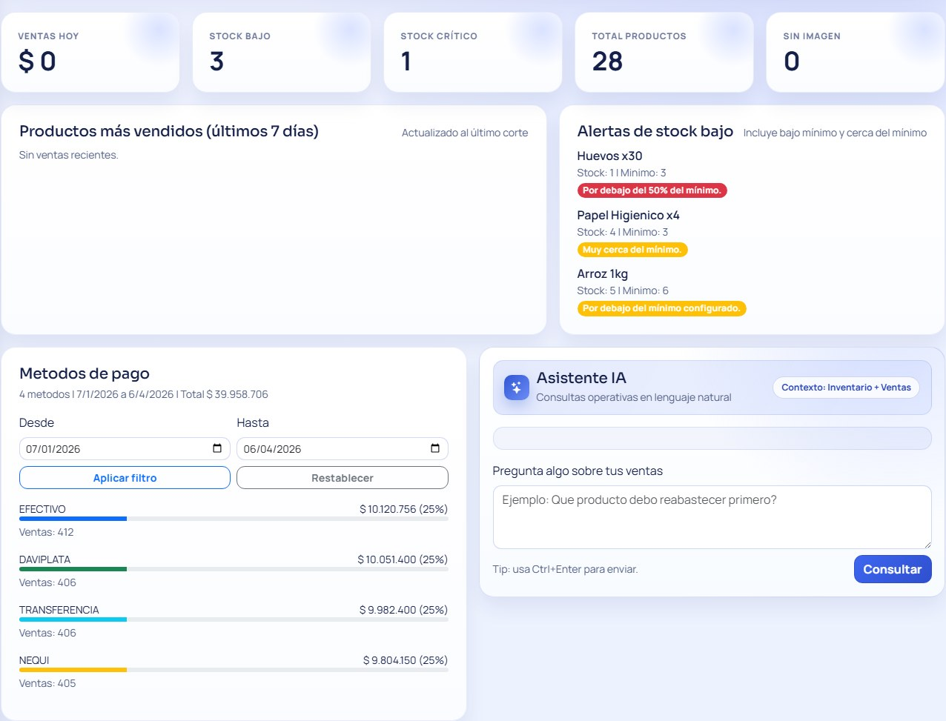
Figura 2. Dashboard operativo
Campos presentes en la pantalla:
Campo / zona | Descripción
Tarjetas de indicador | Muestran totales y variaciones del periodo.
Paneles de actividad | Presentan ventas recientes, alertas y resumen del sistema.
Botones y acciones disponibles:
Elemento | Descripción
Navegación lateral | Permite desplazarse a los módulos habilitados por el rol.
Flujo normal de uso:
- El sistema carga indicadores del día o del periodo configurado.
- El usuario revisa el estado general y accede al módulo que necesita operar.
Validaciones y controles:
- Si no existe conexión a la base, la interfaz informa el uso de respaldo local.

Registro de ventas
Permite buscar productos, armar un carrito, seleccionar método de pago y confirmar la transacción.
Acceso: Administrador, gerente y vendedor con permiso de ventas.
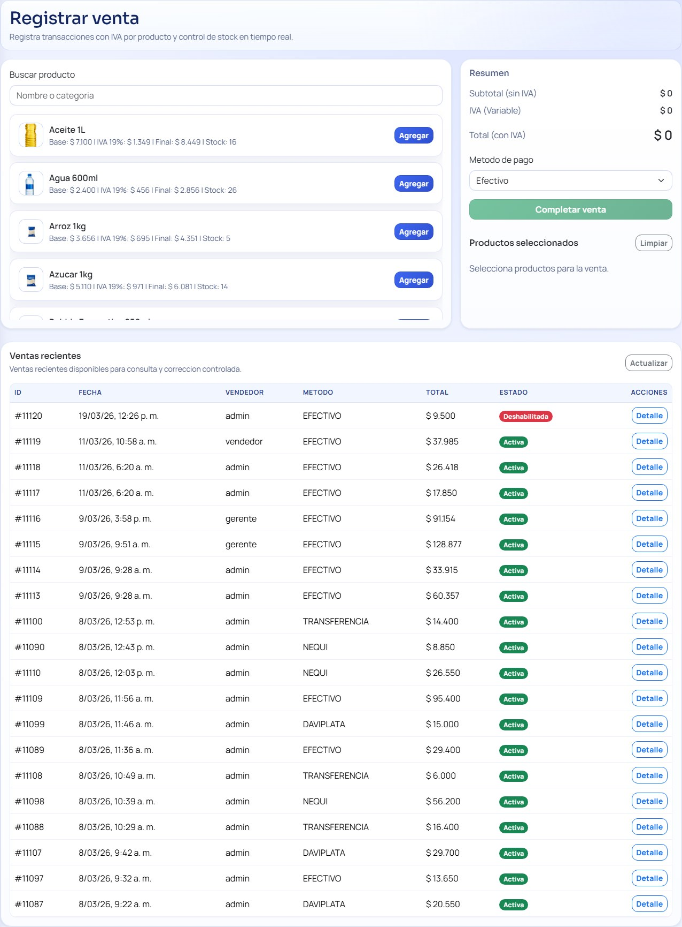
Figura 3. Registro de ventas
Campos presentes en la pantalla:
Campo / zona | Descripción
Buscador de productos | Filtra el catálogo disponible por nombre o categoría.
Tabla de resultados | Muestra precio, stock y acción para agregar.
Carrito | Consolida productos, cantidades, IVA y total.
Método de pago | Selecciona la forma de recaudo de la venta.
Botones y acciones disponibles:
Elemento | Descripción
Agregar | Envía el producto al carrito.
Registrar venta | Confirma la operación y descuenta stock.
Limpiar carrito | Vacía la selección actual.
Flujo normal de uso:
- El usuario busca uno o más productos.
- Agrega las unidades requeridas al carrito.
- Selecciona el método de pago y registra la venta.
- El sistema confirma, actualiza inventario y registra auditoría cuando aplica.
Validaciones y controles:
- No permite registrar cantidades mayores al stock disponible.
- Rechaza carritos vacíos o cantidades inválidas.

Detalle de venta y deshabilitación controlada
Muestra el detalle completo de una venta y permite, según el rol, habilitar o deshabilitar una operación errónea.
Acceso: Consulta disponible para perfiles con ventas. La habilitación corresponde a gerente o admin; la deshabilitación al vendedor autorizado o admin.
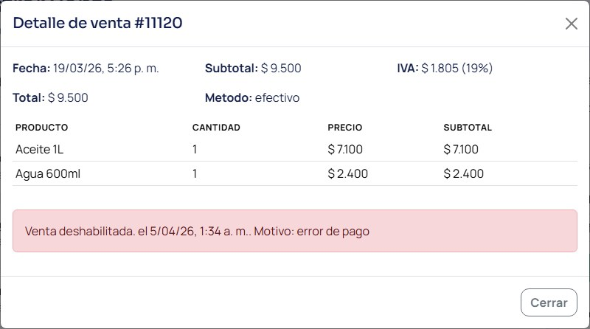
Figura 4. Detalle de venta y deshabilitación controlada
Campos presentes en la pantalla:
Campo / zona | Descripción
Encabezado de venta | Identificador, fecha, usuario, método de pago y total.
Detalle por producto | Lista de productos, cantidades y precios involucrados.
Estado | Indica si la venta está activa, habilitada o deshabilitada.
Botones y acciones disponibles:
Elemento | Descripción
Habilitar deshabilitación | Autoriza puntualmente la venta con la clave borrar.
Deshabilitar venta | Revierte la venta sin eliminar su trazabilidad.
Flujo normal de uso:
- El gerente revisa la venta que presentó error.
- Si corresponde, habilita solo esa venta mediante la clave de autorización.
- El vendedor autorizado entra al detalle y ejecuta la deshabilitación.
- El sistema revierte stock, excluye la venta de totales y deja auditoría.
Validaciones y controles:
- No permite deshabilitar una venta ya deshabilitada.
- Un vendedor no puede deshabilitar una venta no autorizada.

Gestión de productos
Administra el catálogo, niveles de stock, imágenes, IVA y estado activo de cada producto.
Acceso: Todos los perfiles con consulta; solo administrador y gerente con gestión completa.
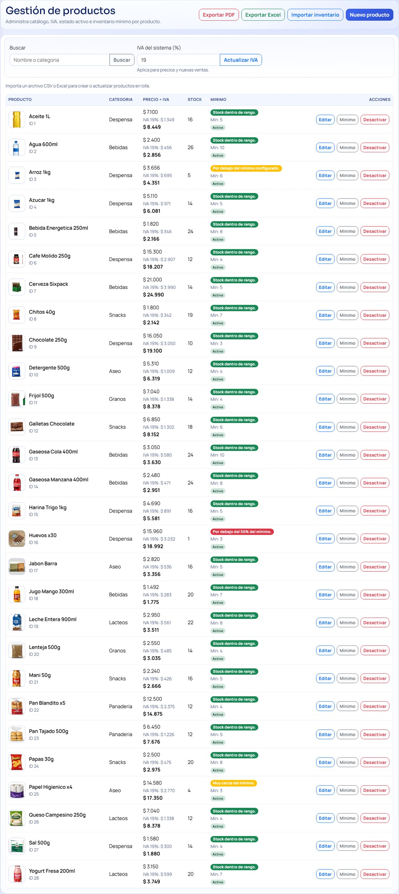
Figura 5. Gestión de productos
Campos presentes en la pantalla:
Campo / zona | Descripción
Formulario de producto | Nombre, categoría, precio, IVA, stock, mínimo e imagen.
Tabla de productos | Resume la información comercial y el inventario actual.
Filtro / búsqueda | Localiza productos por nombre o categoría.
Botones y acciones disponibles:
Elemento | Descripción
Guardar | Crea o actualiza un producto.
Activar / desactivar | Controla si el producto puede venderse.
Exportar / importar | Maneja inventario masivo en CSV o Excel.
Flujo normal de uso:
- El usuario con gestión completa diligencia o actualiza los datos del producto.
- El sistema guarda la información y refresca la tabla.
Validaciones y controles:
- Valida precio, stock, IVA y mínimo como datos numéricos.
- Controla formatos de imagen y evita datos obligatorios vacíos.

Reportes de ventas
Consulta ventas por rango de fechas y permite exportar los resultados en PDF o Excel.
Acceso: Administrador, gerente y vendedor.
Figura 6. Reportes de ventas
Campos presentes en la pantalla:
Campo / zona | Descripción
Fecha desde | Inicio del periodo a consultar.
Fecha hasta | Fin del periodo a consultar.
Resumen del periodo | Cantidad de ventas, productos vendidos y total generado.
Tabla de resultados | Detalle de ventas incluidas en el rango.
Botones y acciones disponibles:
Elemento | Descripción
Generar | Consulta el reporte en pantalla.
Exportar PDF | Genera una salida imprimible del periodo.
Exportar Excel | Entrega el reporte en formato editable.
Flujo normal de uso:
- El usuario define el rango de fechas.
- El sistema muestra el resumen y la tabla del periodo.
- Si se requiere, el reporte se exporta en el formato seleccionado.
Validaciones y controles:
- No acepta rangos incompletos.
- La fecha inicial no puede ser mayor que la fecha final.

Estadísticas y pronóstico de demanda
Entrega indicadores de productos más vendidos y estimaciones de demanda, cobertura y compra sugerida.
Acceso: Administrador y gerente.
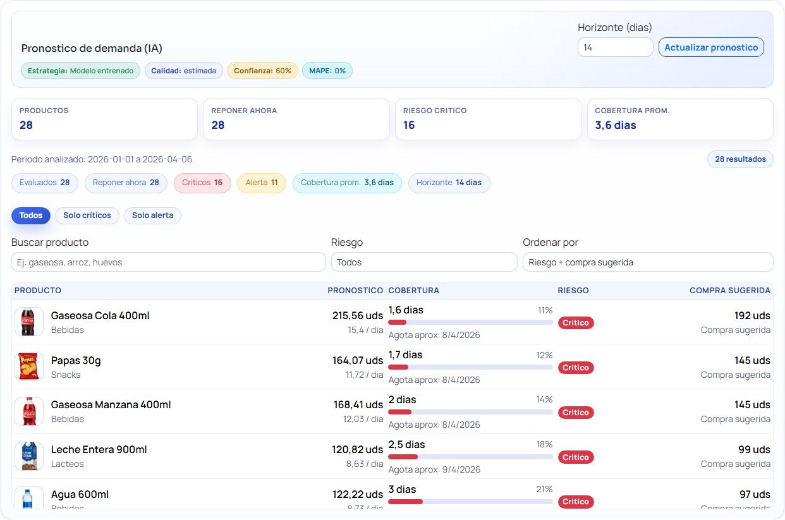
Figura 7. Estadísticas y pronóstico de demanda
Campos presentes en la pantalla:
Campo / zona | Descripción
Periodo analizado | Define la base histórica de las estadísticas.
Tarjetas de resumen | Muestran productos evaluados, riesgo crítico y cobertura promedio.
Tabla de pronóstico | Indica pronóstico, cobertura, riesgo y compra sugerida por producto.
Botones y acciones disponibles:
Elemento | Descripción
Generar estadísticas | Procesa el periodo seleccionado.
Exportar PDF / Excel | Descarga resultados para análisis externo.
Flujo normal de uso:
- El usuario establece el periodo de observación.
- El sistema calcula indicadores históricos y pronóstico IA.
- La tabla resalta productos críticos y necesidades de reposición.
Validaciones y controles:
- Si no existen datos suficientes, el sistema usa heurística controlada.
- El cálculo del horizonte no muestra fechas de agotamiento anteriores al día actual.

Gestión de usuarios y roles
Permite crear, editar, activar o desactivar usuarios y administrar permisos por rol.
Acceso: Administrador y gerente.
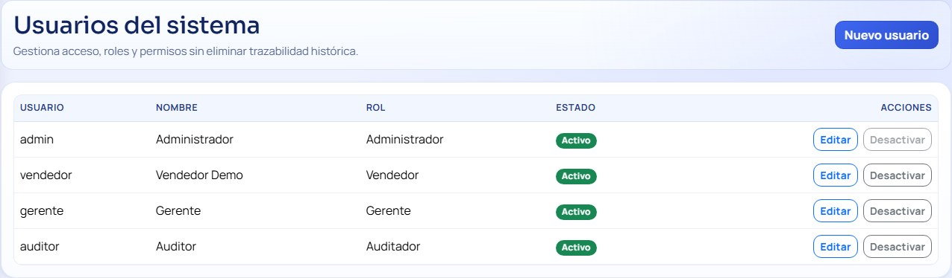
Figura 8. Gestión de usuarios y roles
Campos presentes en la pantalla:
Campo / zona | Descripción
Formulario de usuario | Nombre, usuario, rol, estado y permisos.
Tabla de usuarios | Lista las cuentas registradas y su estado.
Botones y acciones disponibles:
Elemento | Descripción
Guardar usuario | Crea o actualiza una cuenta.
Editar | Carga la información en el formulario.
Activar / desactivar | Controla la disponibilidad de acceso.
Flujo normal de uso:
- El administrador o gerente registra una nueva cuenta.
- El sistema asigna rol y permisos, y la cuenta queda disponible para inicio de sesión.
Validaciones y controles:
- No permite roles vacíos ni usuarios duplicados.
- Requiere al menos un permiso funcional cuando se crean roles personalizados.

Auditoría del sistema
Consulta la trazabilidad de eventos relevantes como inicios de sesión, ventas, cambios de precio y respaldos.
Acceso: Administrador y auditador.
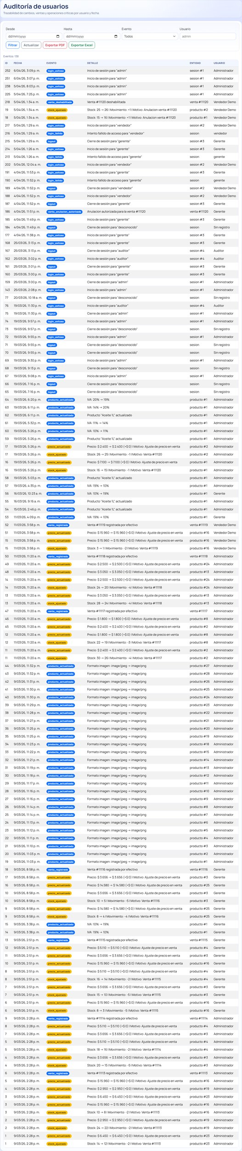
Figura 9. Auditoría del sistema
Campos presentes en la pantalla:
Campo / zona | Descripción
Filtros de fecha y tipo | Acotan el conjunto de eventos consultados.
Tabla de auditoría | Muestra fecha, evento, detalle, entidad y actor.
Botones y acciones disponibles:
Elemento | Descripción
Filtrar | Recarga la auditoría según criterios.
Actualizar | Restablece la consulta.
Exportar PDF / Excel | Descarga la trazabilidad del periodo.
Flujo normal de uso:
- El usuario autorizado define filtros.
- El sistema consulta eventos y los presenta en orden cronológico.
Validaciones y controles:
- Si la consulta falla, la pantalla informa que no se pudo cargar la auditoría.

Respaldos del sistema
Lista snapshots generados, permite descargar evidencias y restaurar un estado previo del sistema.
Acceso: Administrador y gerente.
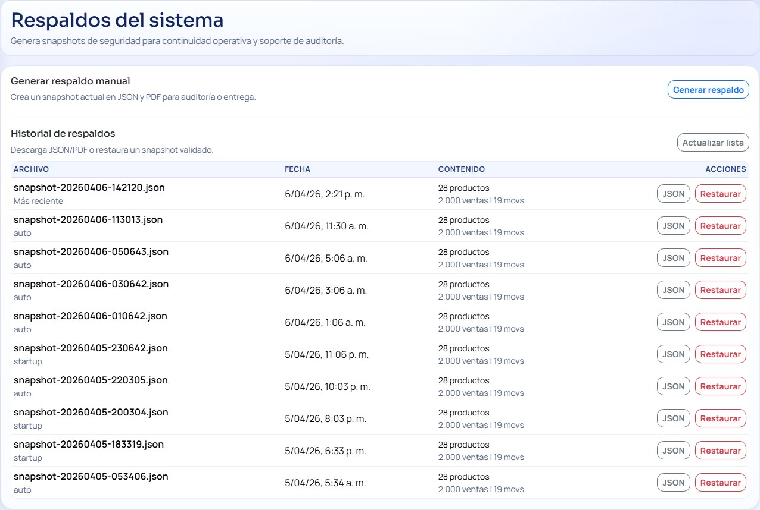
Figura 10. Respaldos del sistema
Campos presentes en la pantalla:
Campo / zona | Descripción
Lista de respaldos | Nombre del archivo, fecha y rutas de descarga.
Mensaje operativo | Informa si el respaldo se generó o restauró correctamente.
Botones y acciones disponibles:
Elemento | Descripción
Generar respaldo | Crea un snapshot manual.
Descargar JSON / PDF | Descarga la evidencia del respaldo.
Restaurar | Recupera la información almacenada en el snapshot.
Flujo normal de uso:
- El usuario autorizado genera o selecciona un respaldo existente.
- Si restaura, el sistema reemplaza datos de productos, ventas e inventario con trazabilidad.
Validaciones y controles:
- Solo acepta rutas internas válidas de respaldo.
- Si el archivo es inválido, se informa el error y no se restaura nada.

Mi perfil y sesión
Permite revisar datos básicos de la cuenta, capacidades disponibles y cerrar sesión de forma segura.
Acceso: Todos los perfiles autenticados.
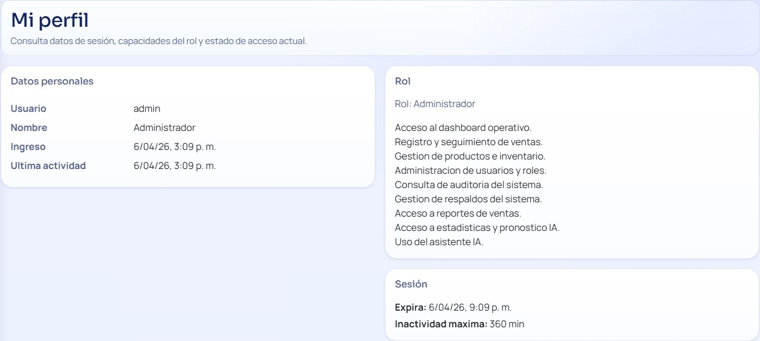
Figura 11. Mi perfil y sesión
Campos presentes en la pantalla:
Campo / zona | Descripción
Datos del perfil | Nombre, usuario, rol y permisos activos.
Acciones de cuenta | Opciones de cierre de sesión y, según rol, generación de respaldo.
Botones y acciones disponibles:
Elemento | Descripción
Cerrar sesión | Revoca la sesión activa.
Generar respaldo | Disponible para perfiles con permiso sobre respaldos.
Flujo normal de uso:
- El usuario consulta su perfil y capacidades.
- Cuando finaliza la jornada, cierra sesión para liberar el acceso.
Validaciones y controles:
- Si la sesión expira, el sistema redirige al login.

5. Descripción de los reportes del sistema
Reporte | Objetivo | Información que contiene | Filtros / salidas | Uso para decisión
Reporte de ventas | Consolidar ventas de un periodo. | Ventas, total, usuario, método de pago y acceso a detalle. | Rango de fechas; salida en pantalla, PDF y Excel. | Permite sustentar ventas realizadas y comparar periodos.
Reporte estadístico | Analizar comportamiento del catálogo. | Productos más vendidos, cantidades, participación y tendencia. | Rango de fechas; salida en pantalla, PDF y Excel. | Ayuda a identificar productos de alta rotación.
Pronóstico de demanda | Estimar cobertura y necesidad de compra. | Promedio diario, riesgo, cobertura y compra sugerida. | Rango de fechas, horizonte y filtros de riesgo. | Apoya la reposición oportuna de inventario.
Auditoría | Revisar trazabilidad del sistema. | Fecha, evento, entidad, actor y detalle. | Fecha, tipo, usuario; salida en pantalla, PDF y Excel. | Permite control interno y verificación de acciones sensibles.
Respaldos | Consultar evidencia de snapshots. | Nombre de archivo, fecha, enlaces de descarga. | Listado y descarga JSON/PDF. | Ayuda a conservar evidencia y recuperar información.

6. Interpretación de mensajes y errores
Mensaje o situación | Causa probable | Acción recomendada
Credenciales invalidas. | Usuario o contraseña incorrectos. | Verificar los datos e intentar nuevamente.
La sesión expiró. | Se superó el tiempo de inactividad permitido. | Iniciar sesión de nuevo.
Datos incompletos. | Faltan campos obligatorios en el formulario. | Completar los campos marcados y reenviar.
No se pudo registrar la venta. | Error de validación, inventario o conexión. | Revisar productos, cantidades y conexión antes de repetir.
No se pudo generar el reporte. | El rango de fechas es inválido o hubo un error en la consulta. | Validar el rango y volver a ejecutar.
No se pudo cargar el pronóstico. | No hubo datos suficientes o falló la consulta analítica. | Ajustar el periodo y reintentar.
No autorizado. | El perfil activo no tiene permiso para la operación. | Solicitar acceso al administrador o usar un perfil habilitado.
No se pudo restaurar el respaldo. | Archivo inválido, inconsistencia o problema de base de datos. | Intentar con otro snapshot o escalar a soporte.

7. Procedimiento a seguir en caso de fallos
- Leer completamente el mensaje mostrado por el sistema.
- Verificar si la sesión continúa activa y si el rango o formulario diligenciado es correcto.
- Intentar nuevamente solo cuando la información haya sido corregida.
- Si el problema persiste, registrar hora, módulo, mensaje observado y, de ser posible, una captura de pantalla.
- Contactar al administrador o responsable técnico con la evidencia recolectada.
- En caso de indisponibilidad prolongada, validar si el sistema está operando con respaldo local o si requiere restauración de snapshot.

Glosario
Término | Descripción
Dashboard | Pantalla inicial con indicadores operativos.
Snapshot | Respaldo puntual del estado del sistema.
Cobertura | Número estimado de días que alcanza el stock actual.
Compra sugerida | Cantidad recomendada para reposición de inventario.
Deshabilitar venta | Acción que revierte una venta sin borrar su trazabilidad.

Anexos
Las capturas incluidas en el manual corresponden al sistema real ejecutado localmente durante abril de 2026. Se recomienda actualizarlas si la interfaz cambia de forma significativa.

Referencias
- Documentación interna del proyecto La Séptima Estrella.
- Instructivo para la elaboración del manual técnico 2026.
- Estructura instructiva del manual de usuario 2026.

